班级动态(12.26）
一、晨间来园基本情况
1.来园人数： 应到24人，实到21人，请假3人：姜瑞、刘昊天、吴仲睿。
2.来园情况：今天早晨全班幼儿都能够在8：20前入园，幼儿情绪基本稳定，所有幼儿都能够高高兴兴来幼儿园，并且能够回应老师说早上好。
能在8点20之前入园的幼儿有：蒋昕乐、周茉、杨逸慧、于佳怡、陈语汐、林书妤、陈弈和、张依冉、季鑫阳、高若柠、程宇航、崔正轩、鲁佳依、吴宥昕、高星辰、高沐泓、丁梓彤、吴心豪、薛安迪、査欣珞。

二、区域游戏
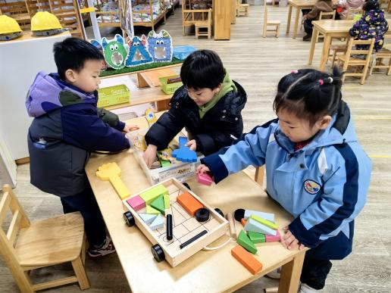 | 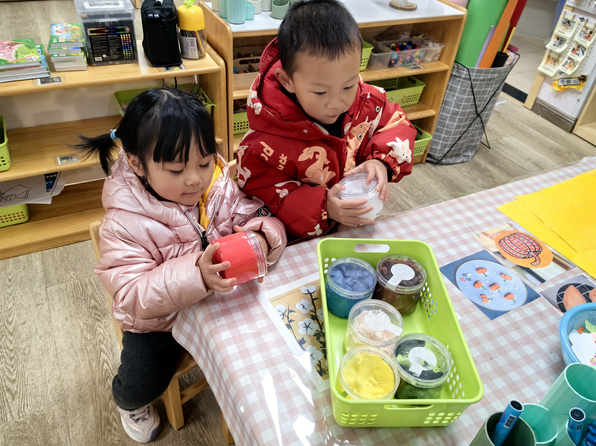 | 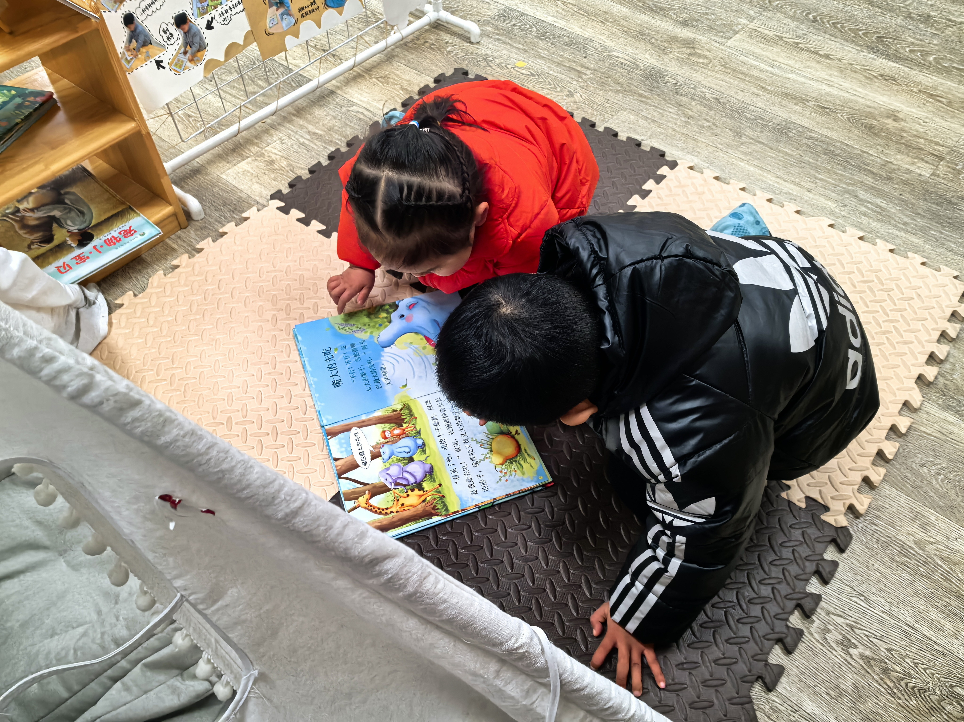
益智区形状小车 | 美工区彩泥作品 | 阅读区绘本阅读
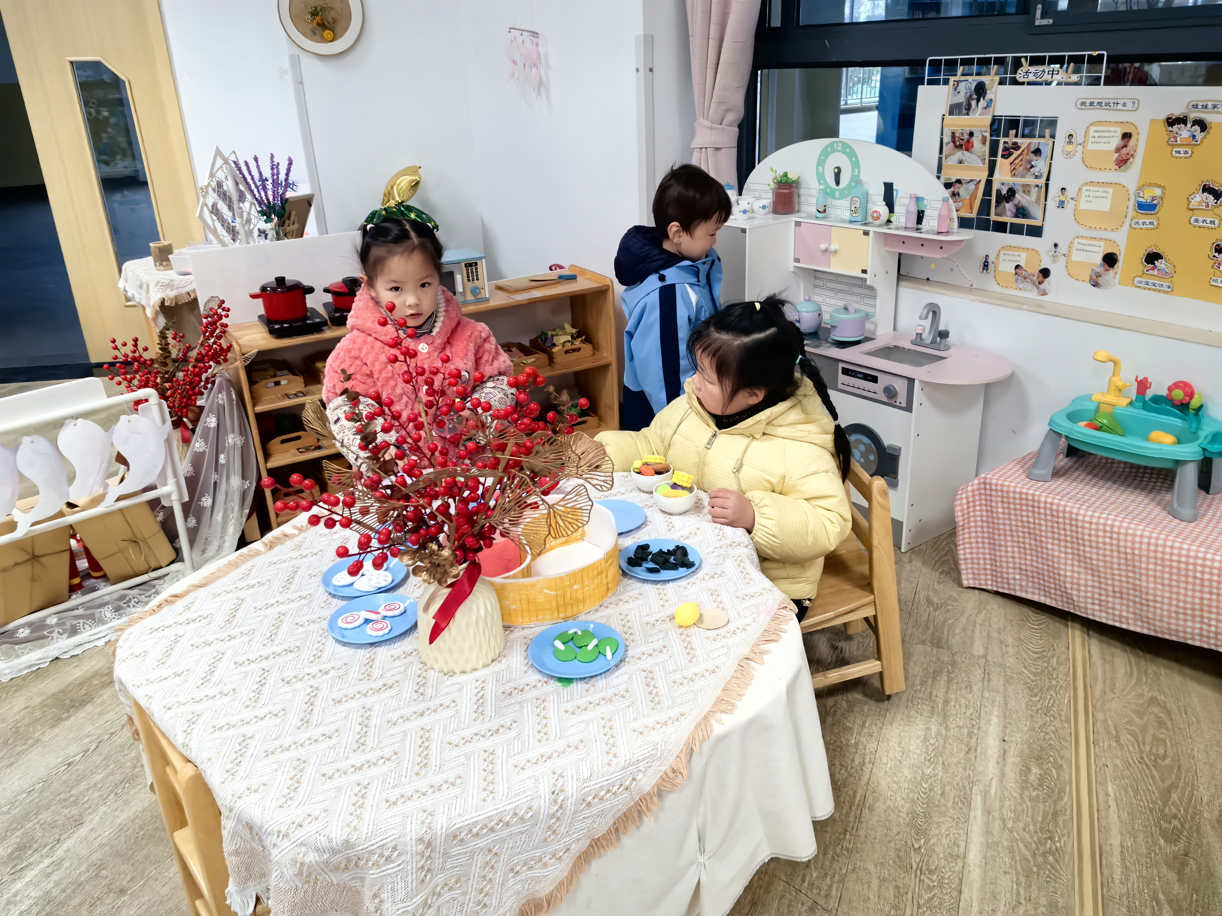 | 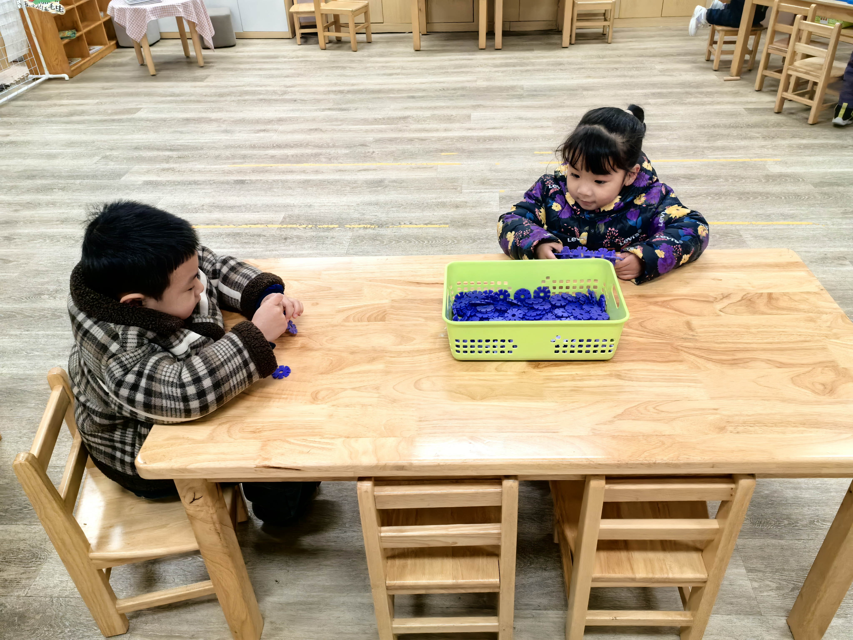 | 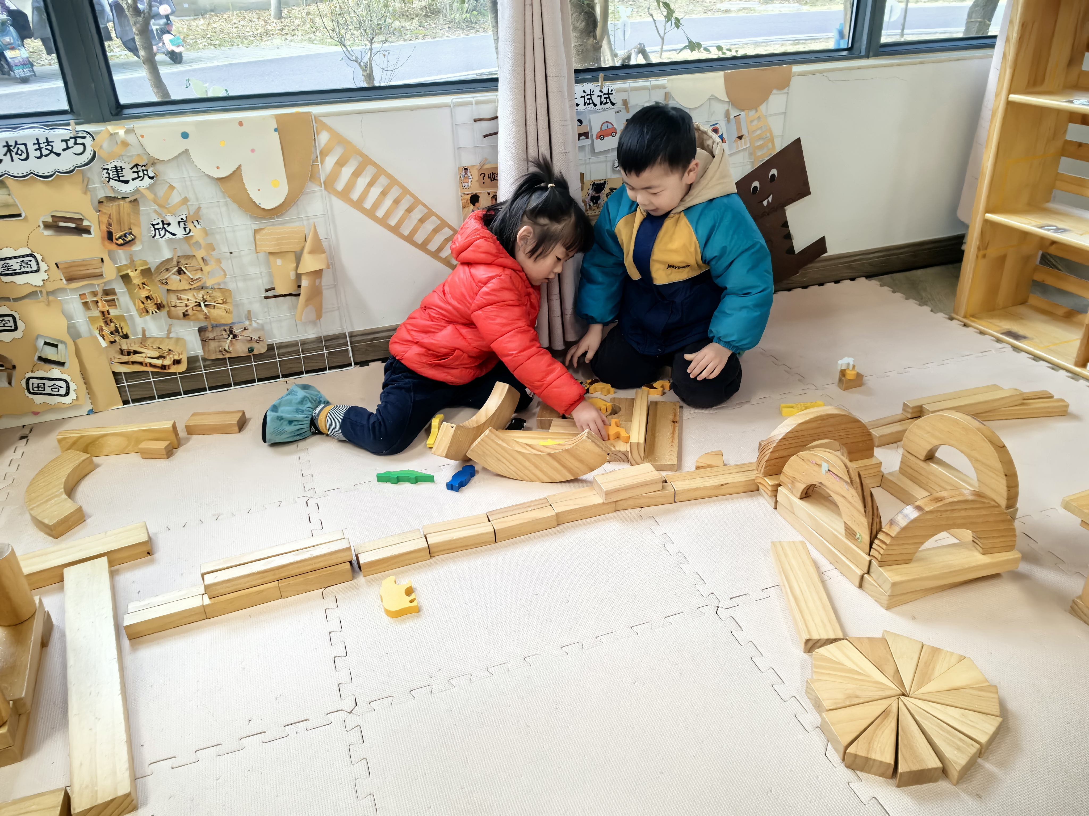
阅娃娃家聚餐活动 | 雪花片搭建小帽子 | 地面建构单元积木搭建

三、集体活动——儿歌：太阳公公起得早
《太阳公公起得早》是一首语句工整、富有童趣且具有节奏韵味和教育意义的儿歌。儿歌讲述了太阳公公早起催宝宝起床，但是宝宝不偷懒，早早就起来锻炼身体，表扬宝宝是个好宝宝。整个儿歌生动地把太阳公公拟人化，与小班幼儿思维的拟人性互相吻合，适合小班幼儿的语言特点。
小班幼儿易被生动的情节、夸张的动作神态以及图片所吸引，乐意用动作来表演儿歌，但是有的幼儿还不能大胆地甚至不愿随老师朗诵。
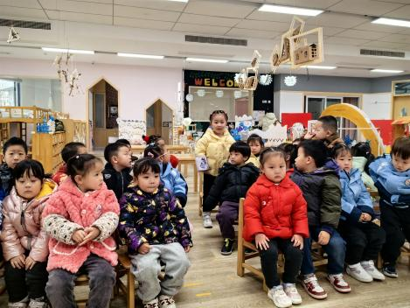 | 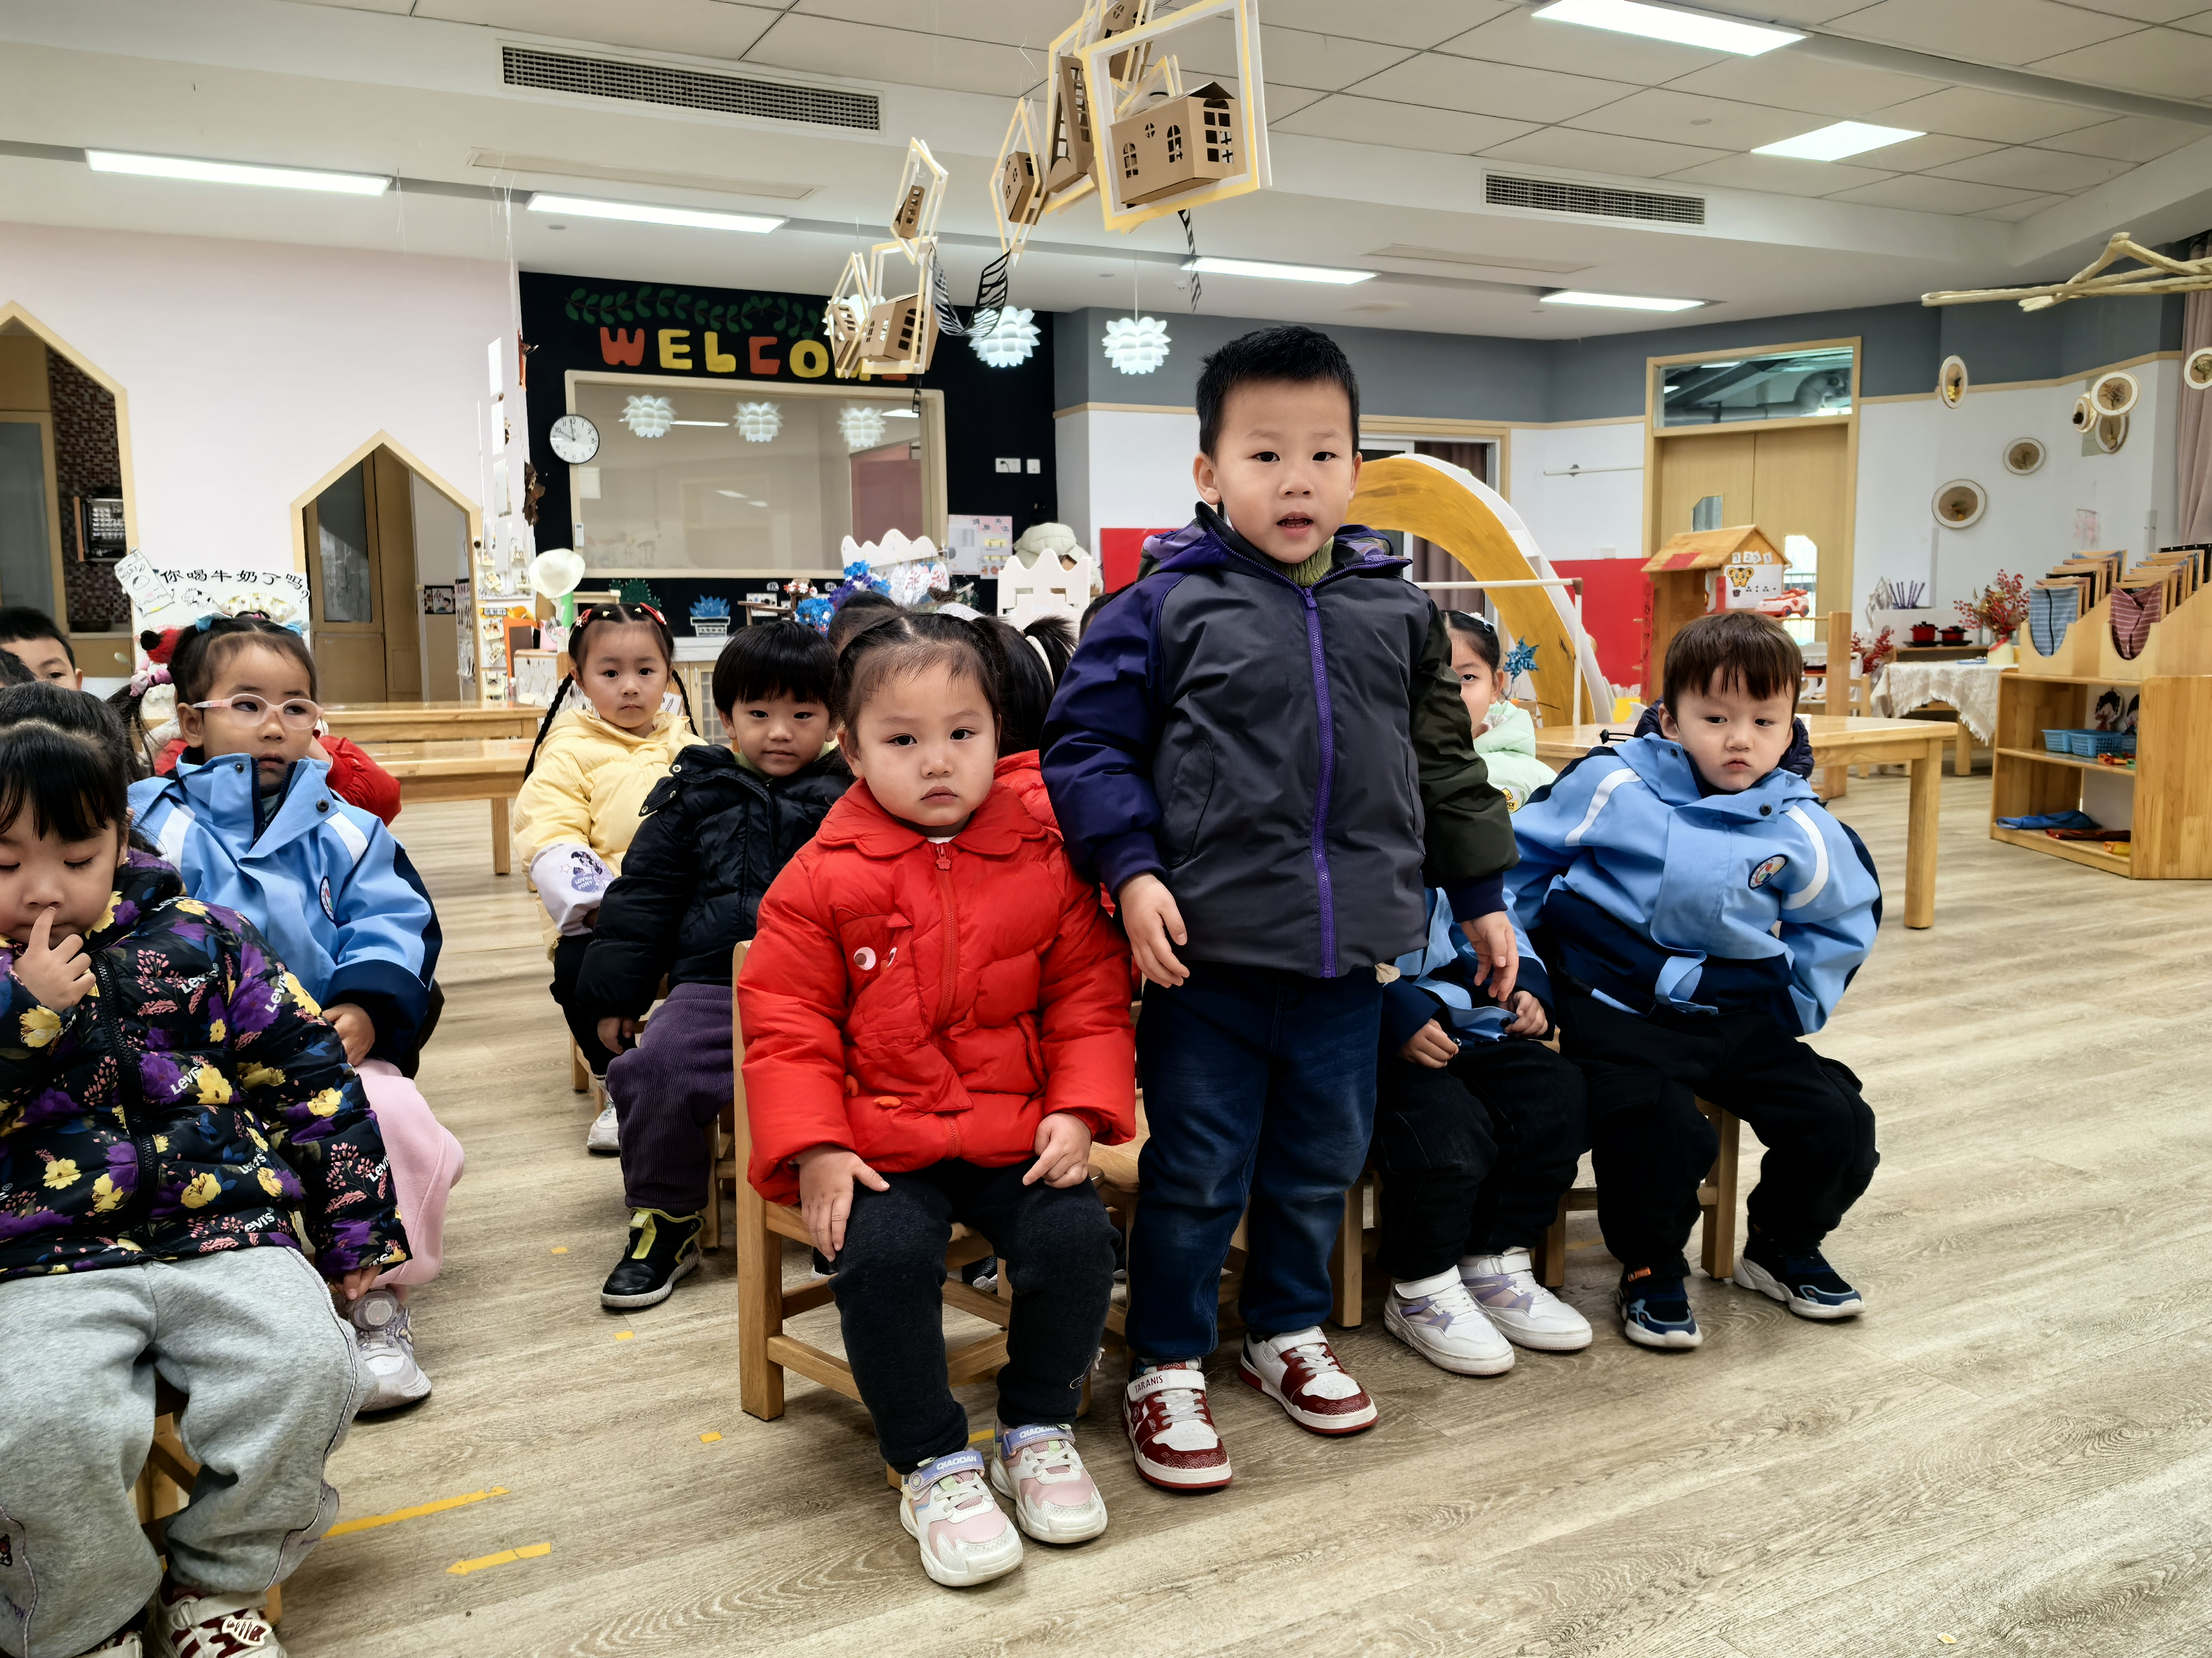 | 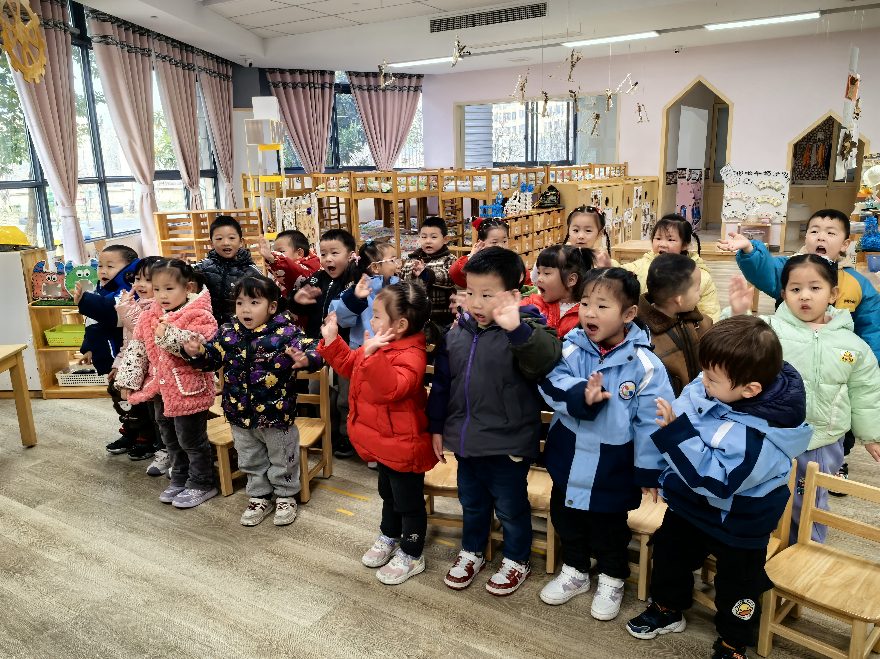
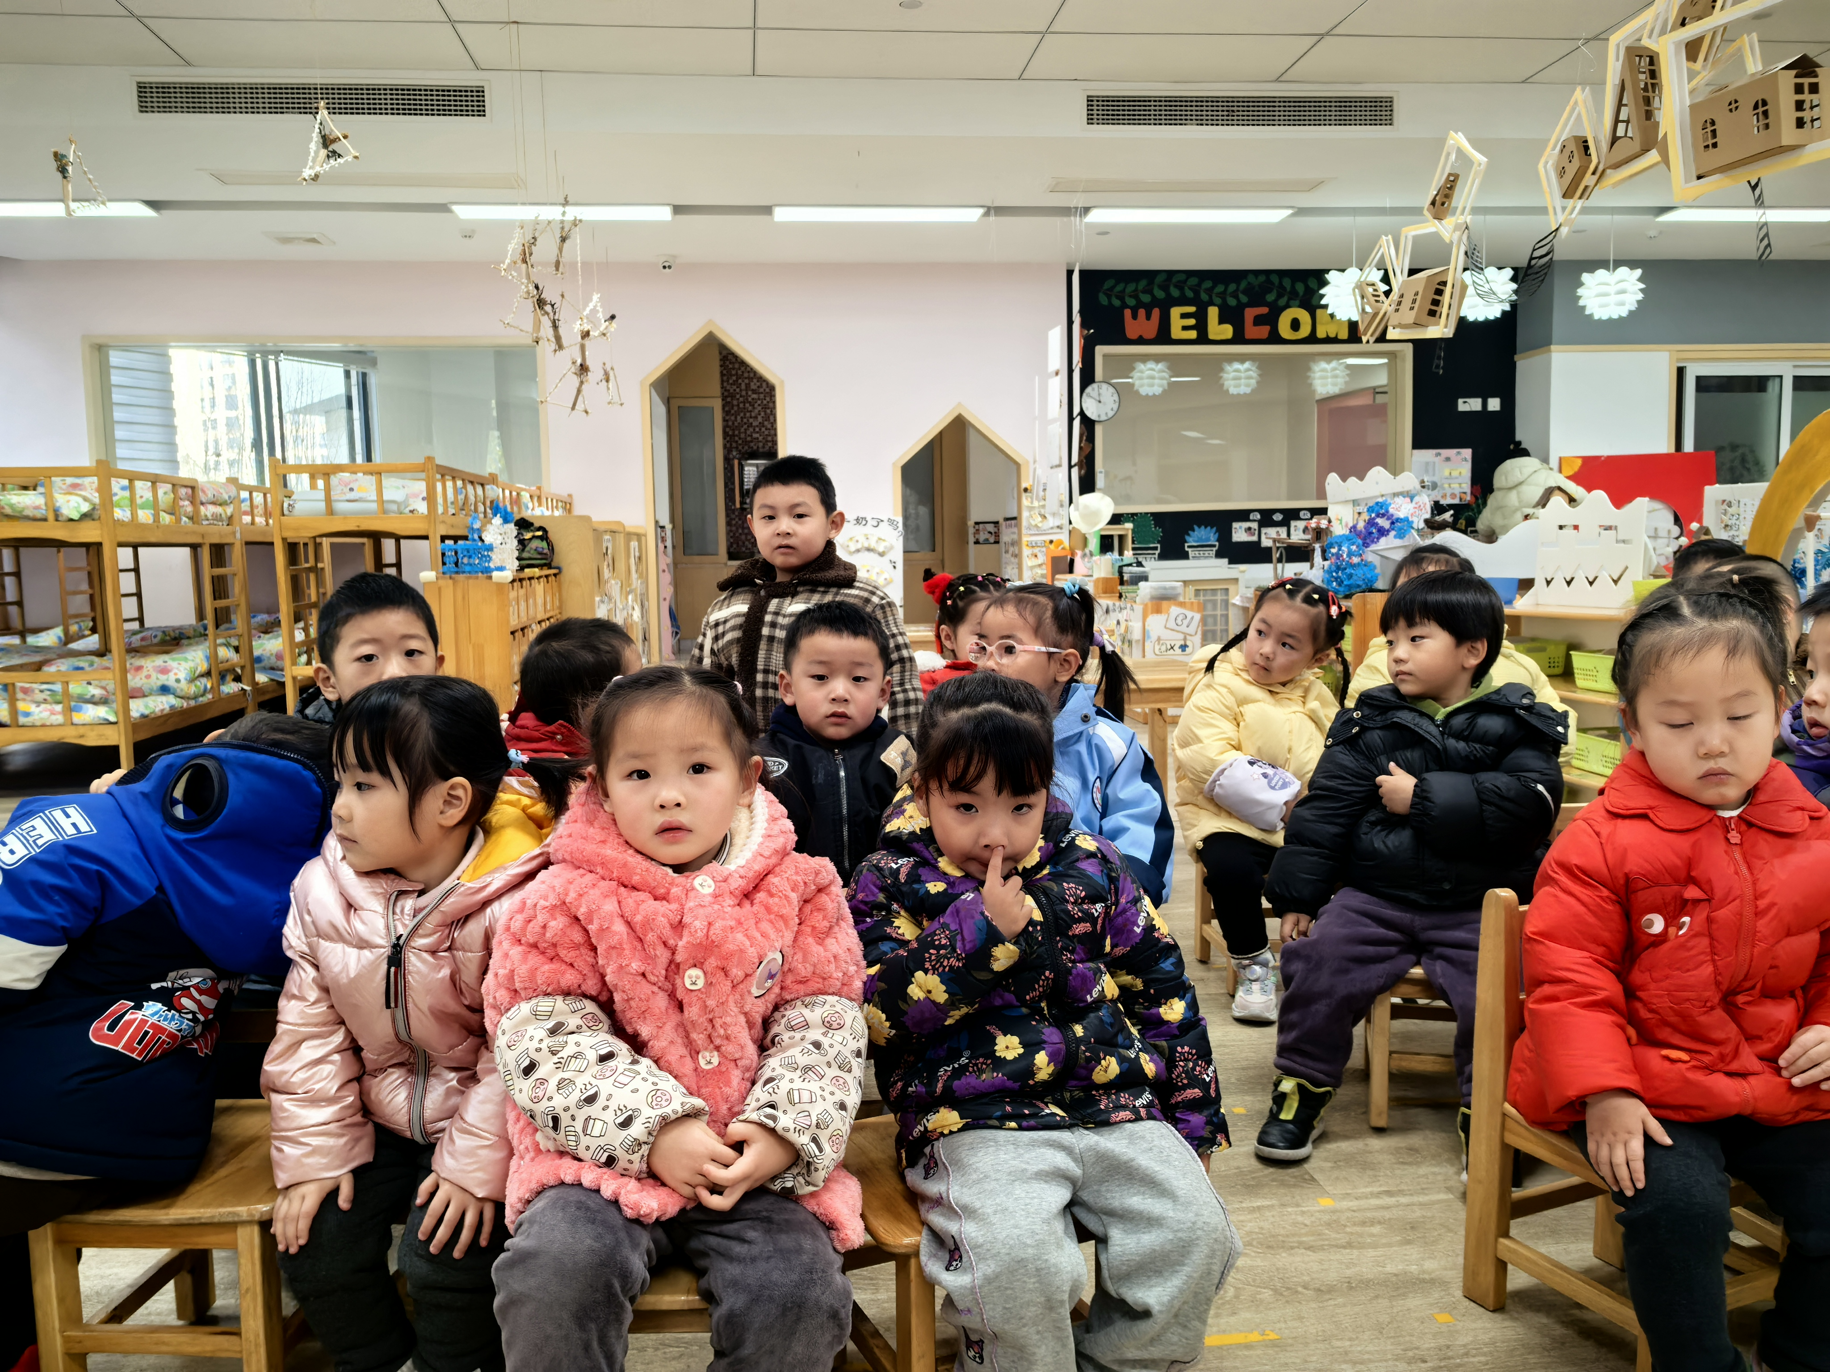 | 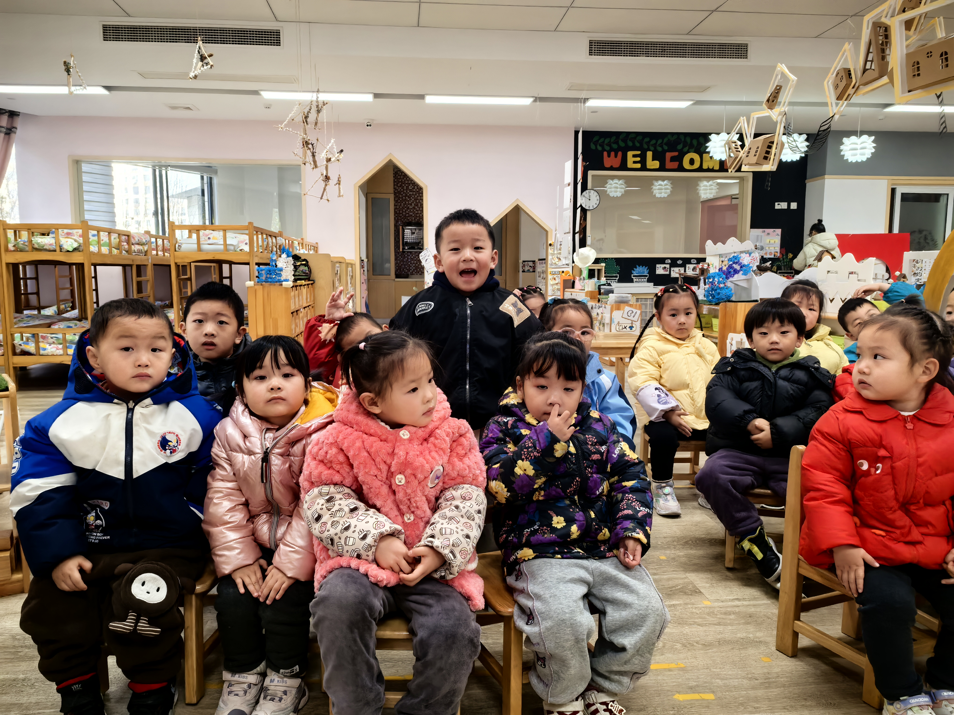 | 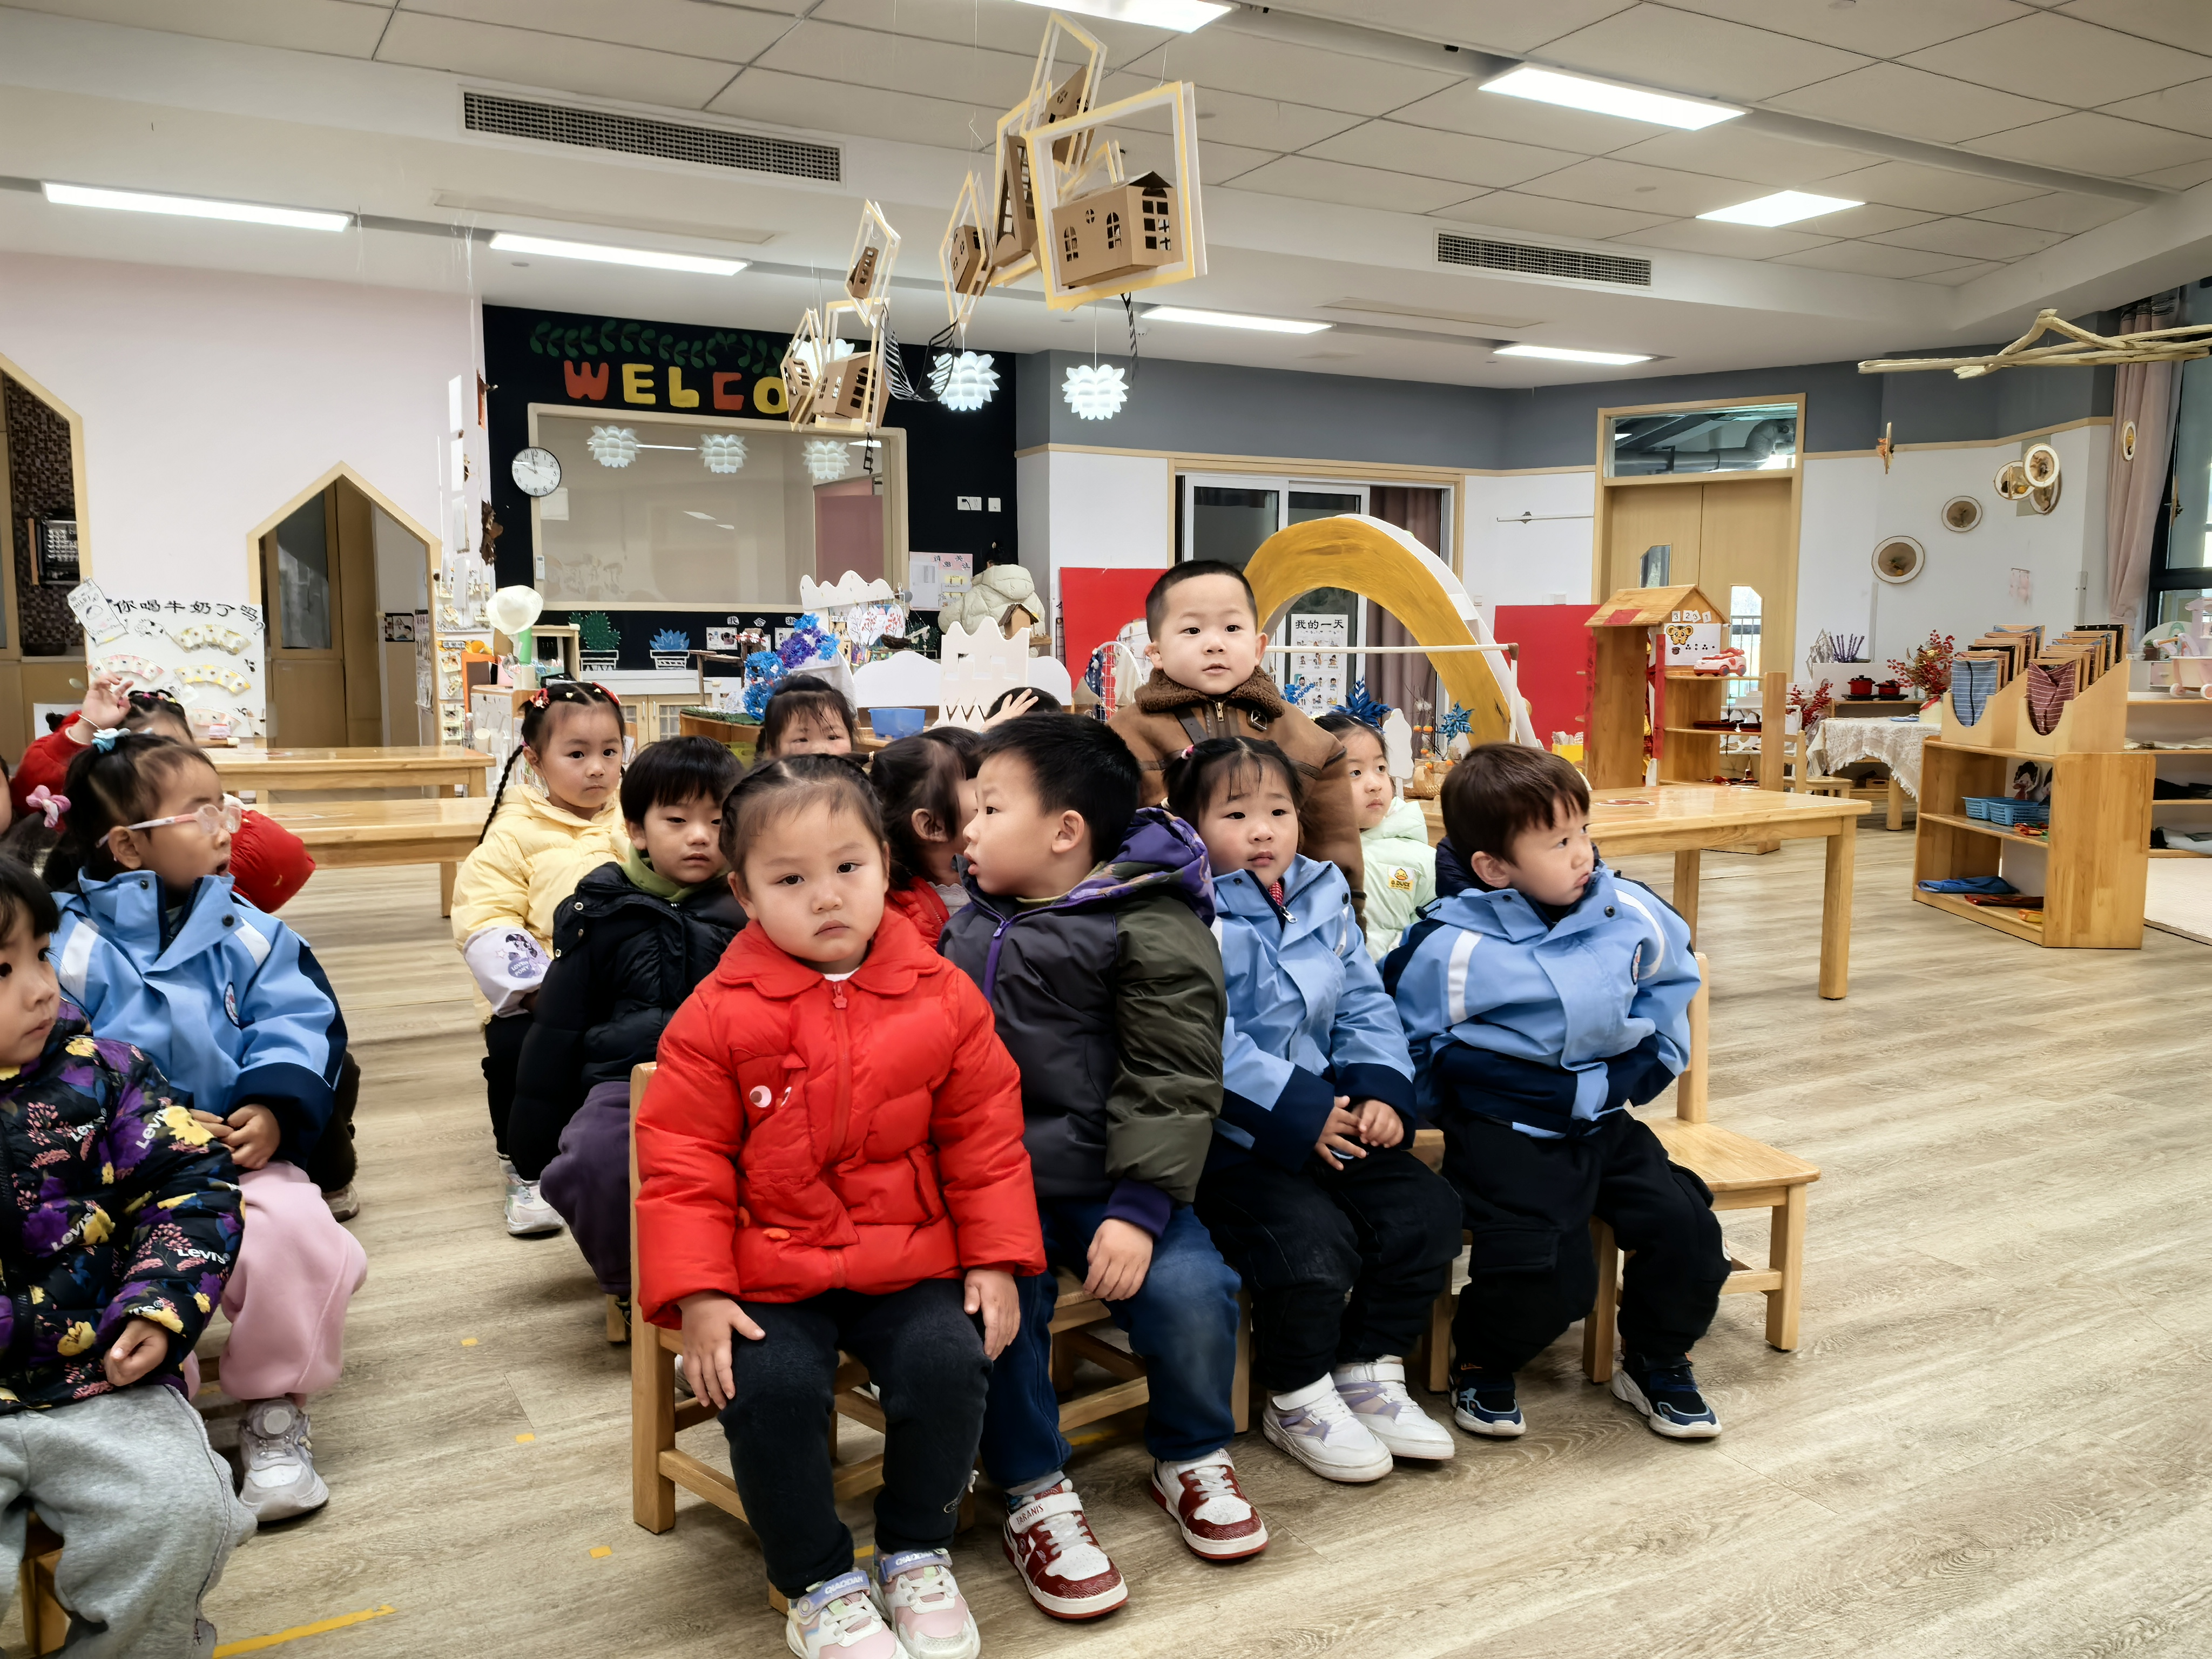
在本次活动中能愿意在集体面前大胆地朗诵儿歌，体验活动的乐趣的幼儿有：张依冉、季鑫阳、高若柠、程宇航、崔正轩、鲁佳依、吴宥昕、丁梓彤、吴心豪、薛安迪、査欣珞。
能用理解儿歌内容，尝试看图边表演边朗诵的幼儿有：高星辰、高沐泓、蒋昕乐、周茉、杨逸慧、于佳怡、陈语汐、林书妤、陈弈和。

四、午餐活动
今日午餐：南瓜饭、黄油蒜蓉虾、耗油生菜、豌豆苗口蘑汤。
饭菜汤全部独立吃完的幼儿为：于佳怡、陈语汐、丁梓彤、吴心豪、薛安迪、査欣珞、林书妤、陈弈和、张依冉、季鑫阳、高若柠、程宇航、崔正轩、鲁佳依、吴宥昕、高星辰、高沐泓、蒋昕乐、周茉、杨逸慧、
五、午睡
今天能够在12点半前入睡的幼儿有：蒋昕乐、周茉、杨逸慧、于佳怡、陈语汐、林书妤、陈弈和、张依冉、季鑫阳、高若柠、程宇航、崔正轩、鲁佳依、吴宥昕、高星辰、高沐泓、丁梓彤、吴心豪、薛安迪、査欣珞

